OCC渲染方法

最后处理图片的时候叠一个OCC上去。。（OCC也可以叫做白模。。。）好处是让图片的对比度更明显。
OCC意思是接触阴影。也就是说两个物体接触的地方会有阴影。。跟灯光无关。
具体方法。
打开材质编辑器里最下的一个。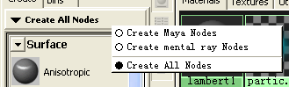先选择材质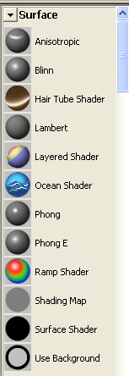中的

把此surface shader付给场景中的物体
再选择材质球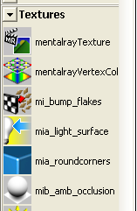中的
把连到的上。。。。
再把打开。。把的值调高一点。。值越大质量越好。。但渲染速度也会越慢。。一般在256到512。
再把下面的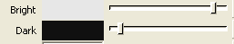调到想要的颜色。。一般不要给颜色。就黑白灰就好。的意思是没有阴影地方的颜色，一般颜色也为浅色
是有阴影地方的颜色。。一般都为深色。。。
最后打开渲染编辑器。。用渲染。。。品质调到产品级。。就是这个。

OCC的作用一般用在对后期图片的处理上面。。。但也可以当做白模。这个是灯光渲染环节里的工作。。但我们前期也需要了解和掌握。

渲染之前把灯光和材质全部删掉。。免得影响渲染。。。。

可以建立两套上面的材质，分别把黑白色的付给地板，另一个红色的付给地板上面的物体，这样可以设置物体有不同的颜色值。

occ可以模拟真实的全局漫反射的效果，缺点是计算速度较慢

